Міністерство освіти і науки України

Львівський національний університет імені Івана Франка

Звіт

про виконання лабораторної роботи №3

Моделювання логіки взаємодії інформаційних процесів методами CASE – засобів. Побудова моделі IDEF3. Графічне представлення сценаріїв інформаційного процесу. Життєвий цикл інформації.

Виконав:

cт. гр. ФеІ-34

Кравченко Ярослав

Перевірив:

Ненчук Т. М.

Львів-2020

**Хід виконання роботи:**

**Завдання 1.**

1. За допомогою All Fusion Process Modeler (BPwin) побудувати модель взаємодії інформаційних потоків в часі.
2. Після запуску програми вказати назву моделі, а також вибрати методологію побудови моделі IDEF3. Для нової моделі викликати вікно Model Properties (властивості моделі) і заповнити відповідні вкладки.
3. Процес побудови моделі IDEF3 розпочати із створення основної діаграми (контекстної діаграми) на якій представлений модельований процес. В IDEF3 декомпозицію використовують для деталізації робіт.
4. Побудуйте за зразком, наведеним на рис.1 а, б, IDEF3 модель процесу виробництва деталі із напівфабрикату (заготовки), перегляньте дерево моделі та отримайте звіт про повноту моделі.
5. Побудуйте за зразком, наведеним на рис. 2а IDEF3 модель процесу складання настільних комп’ютерів, отримайте звіт про повноту моделі, побудуйте один із можливих варіантів IDEF3 сценарію за побудованою моделлю (рис. 2б).

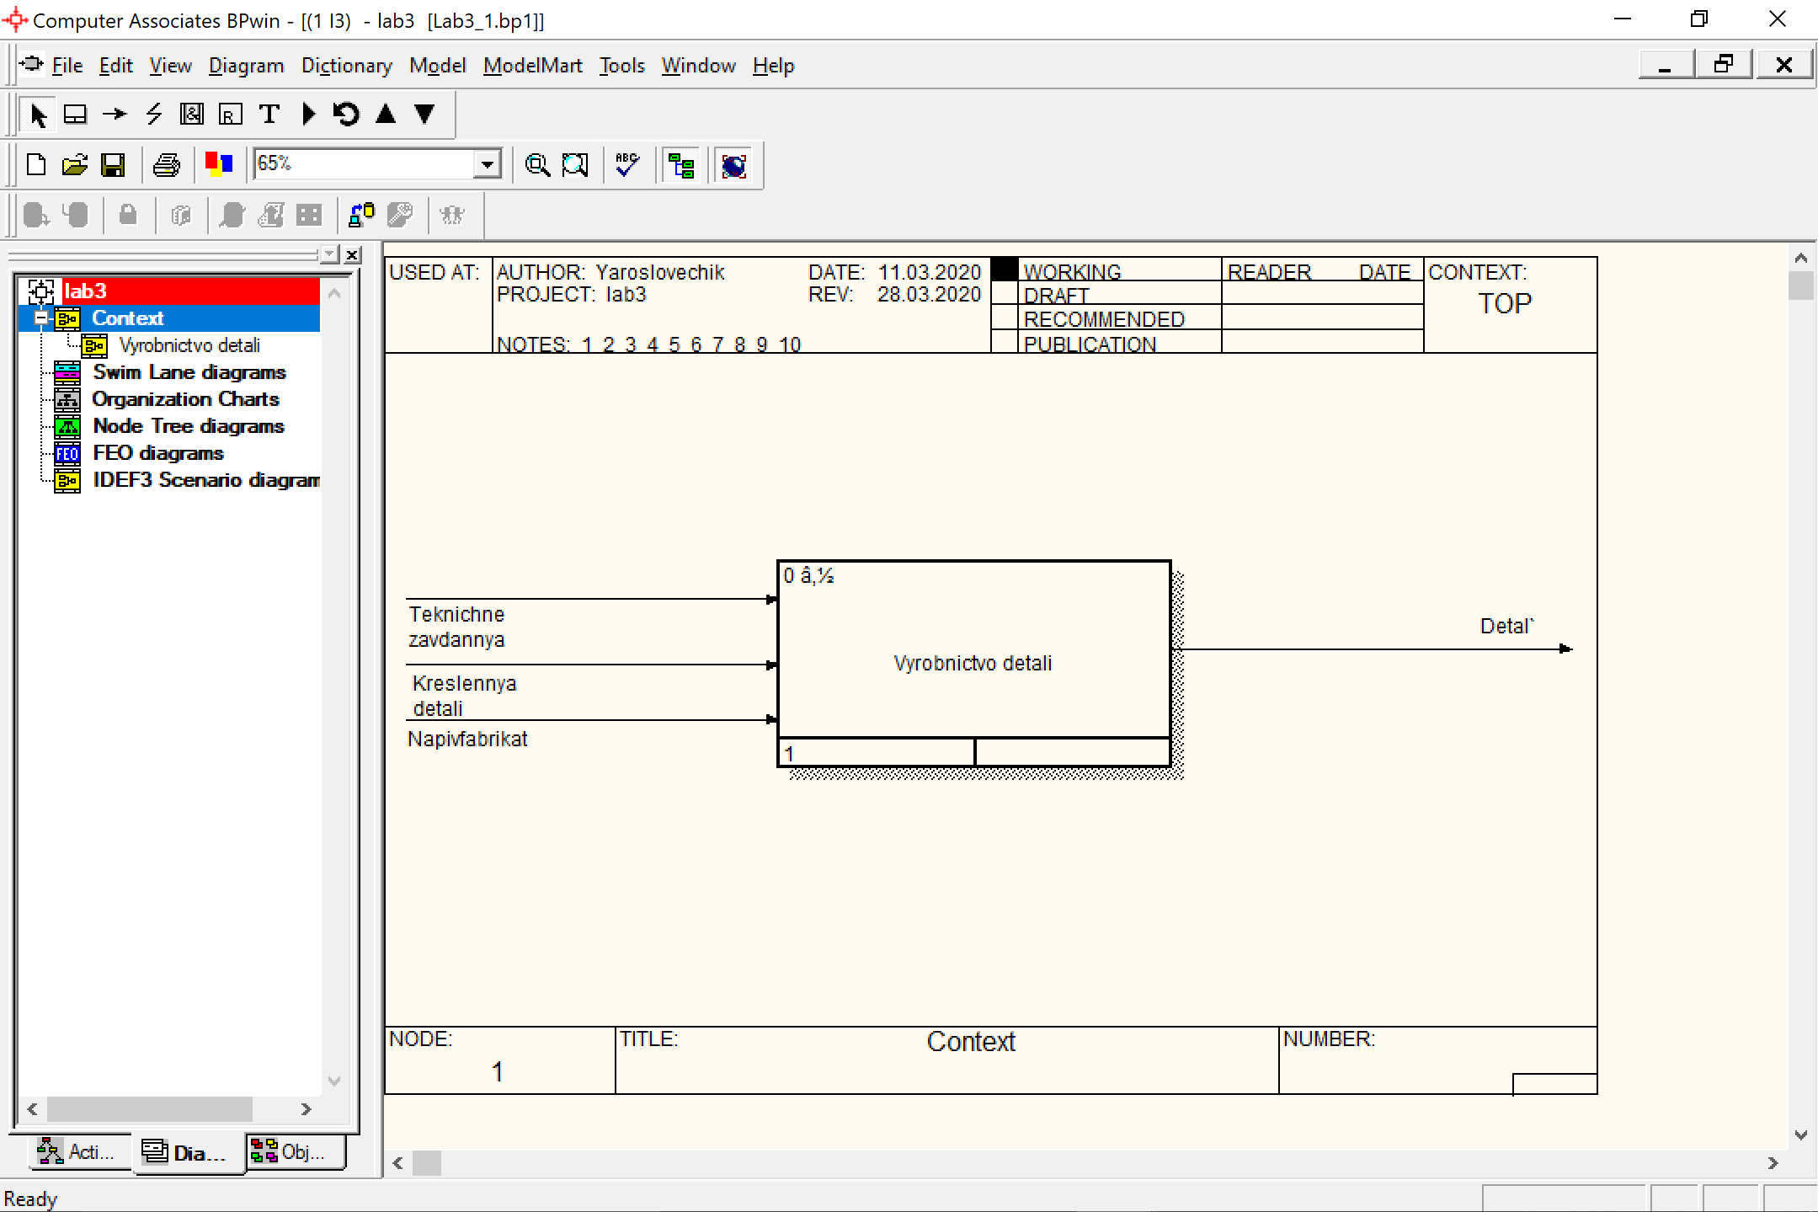

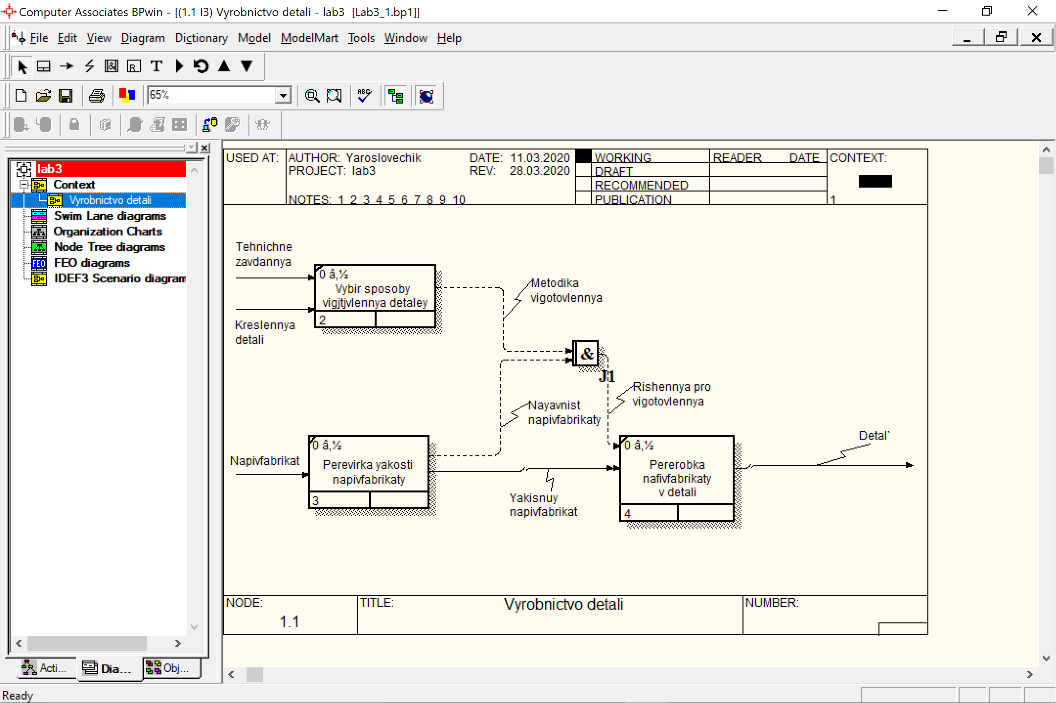

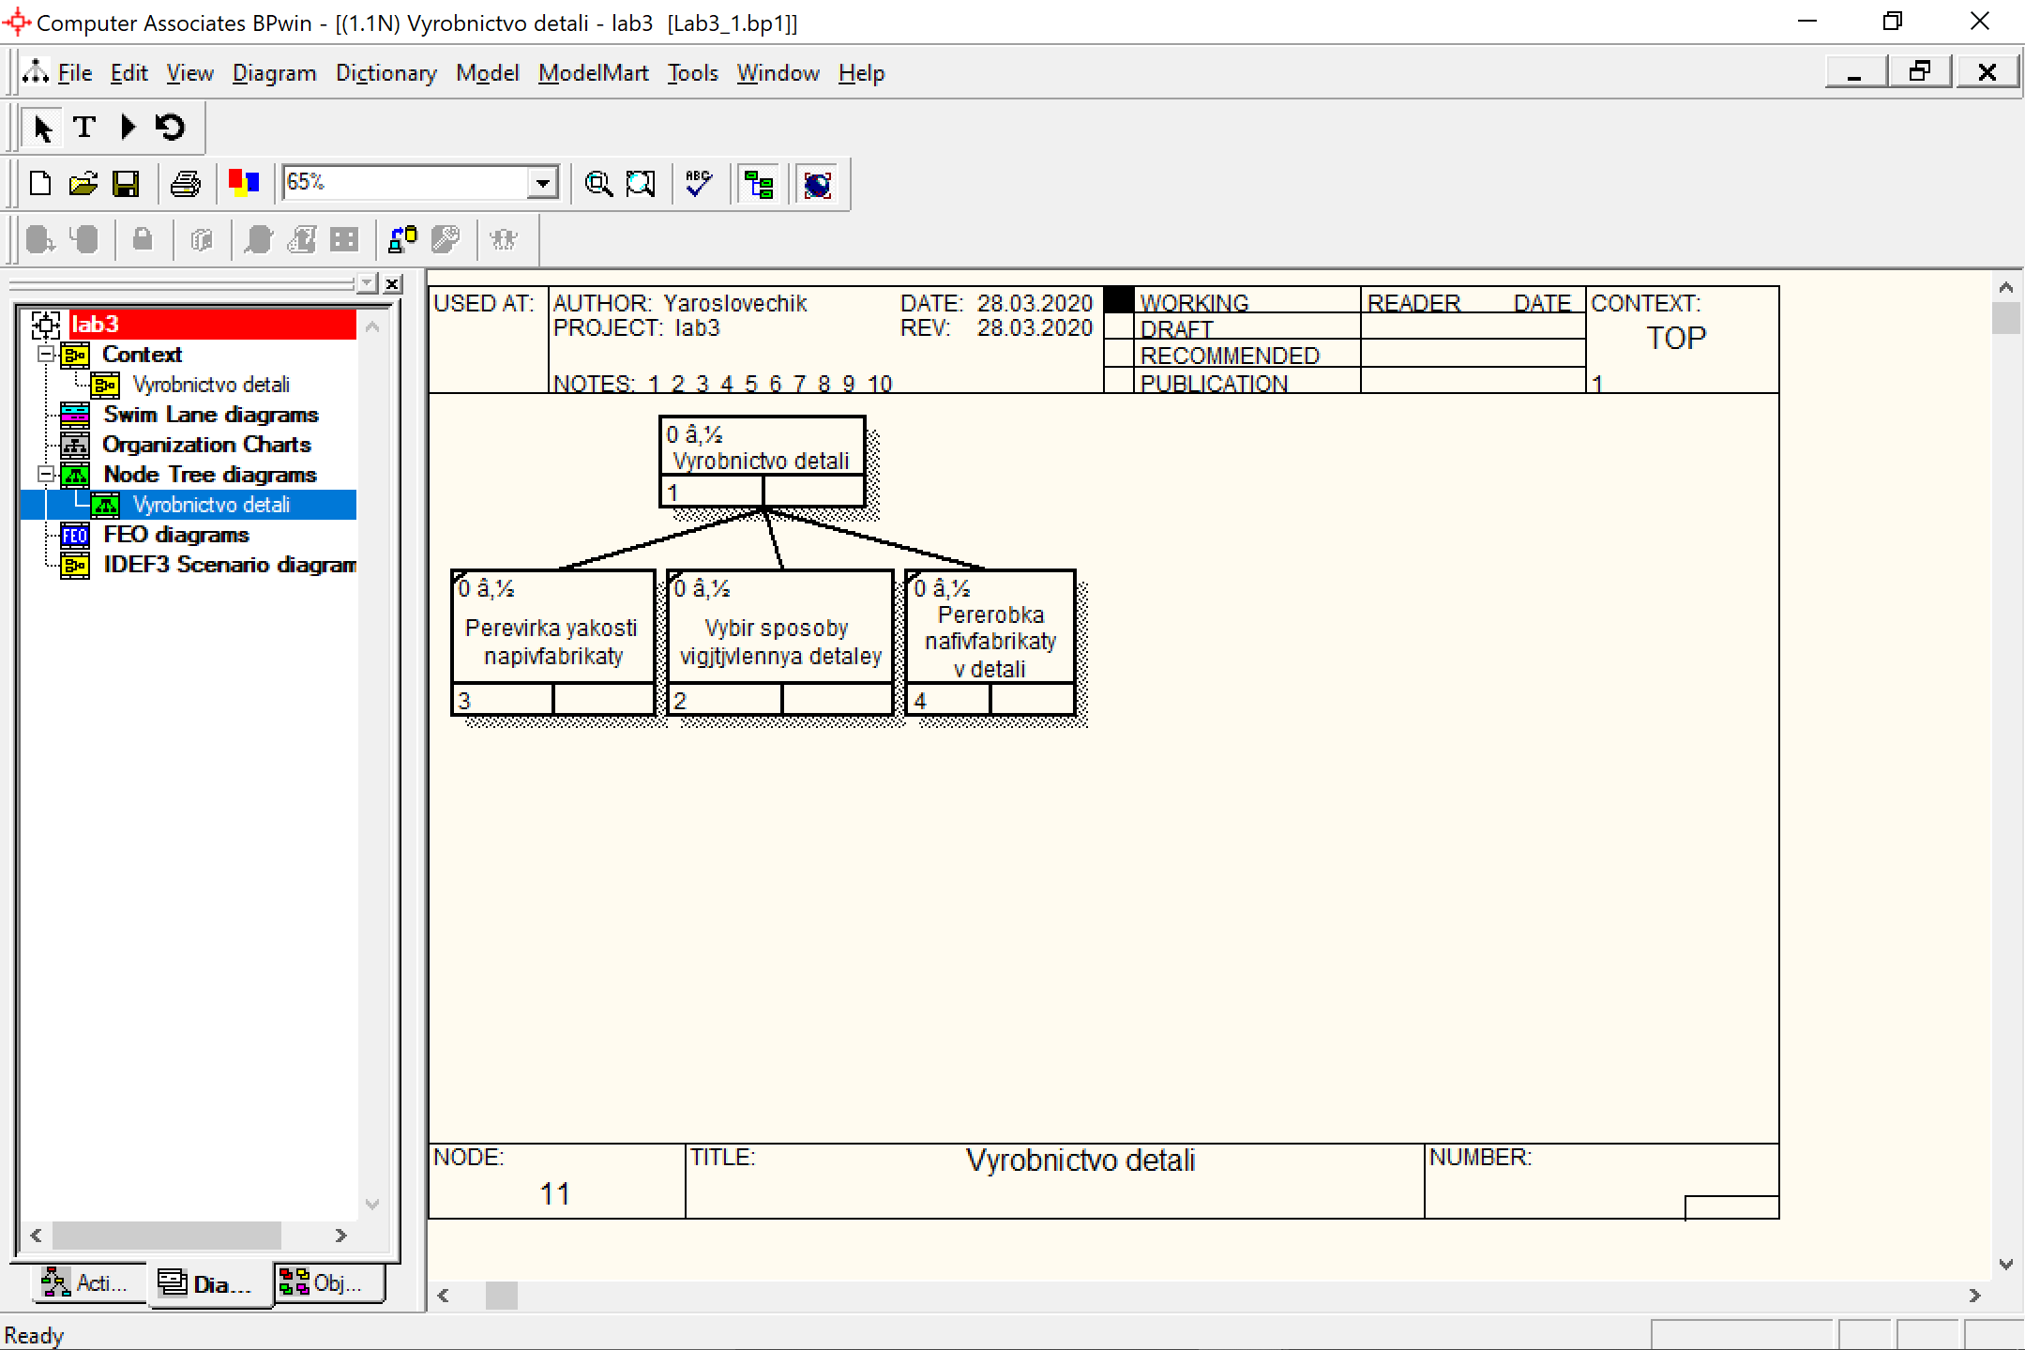

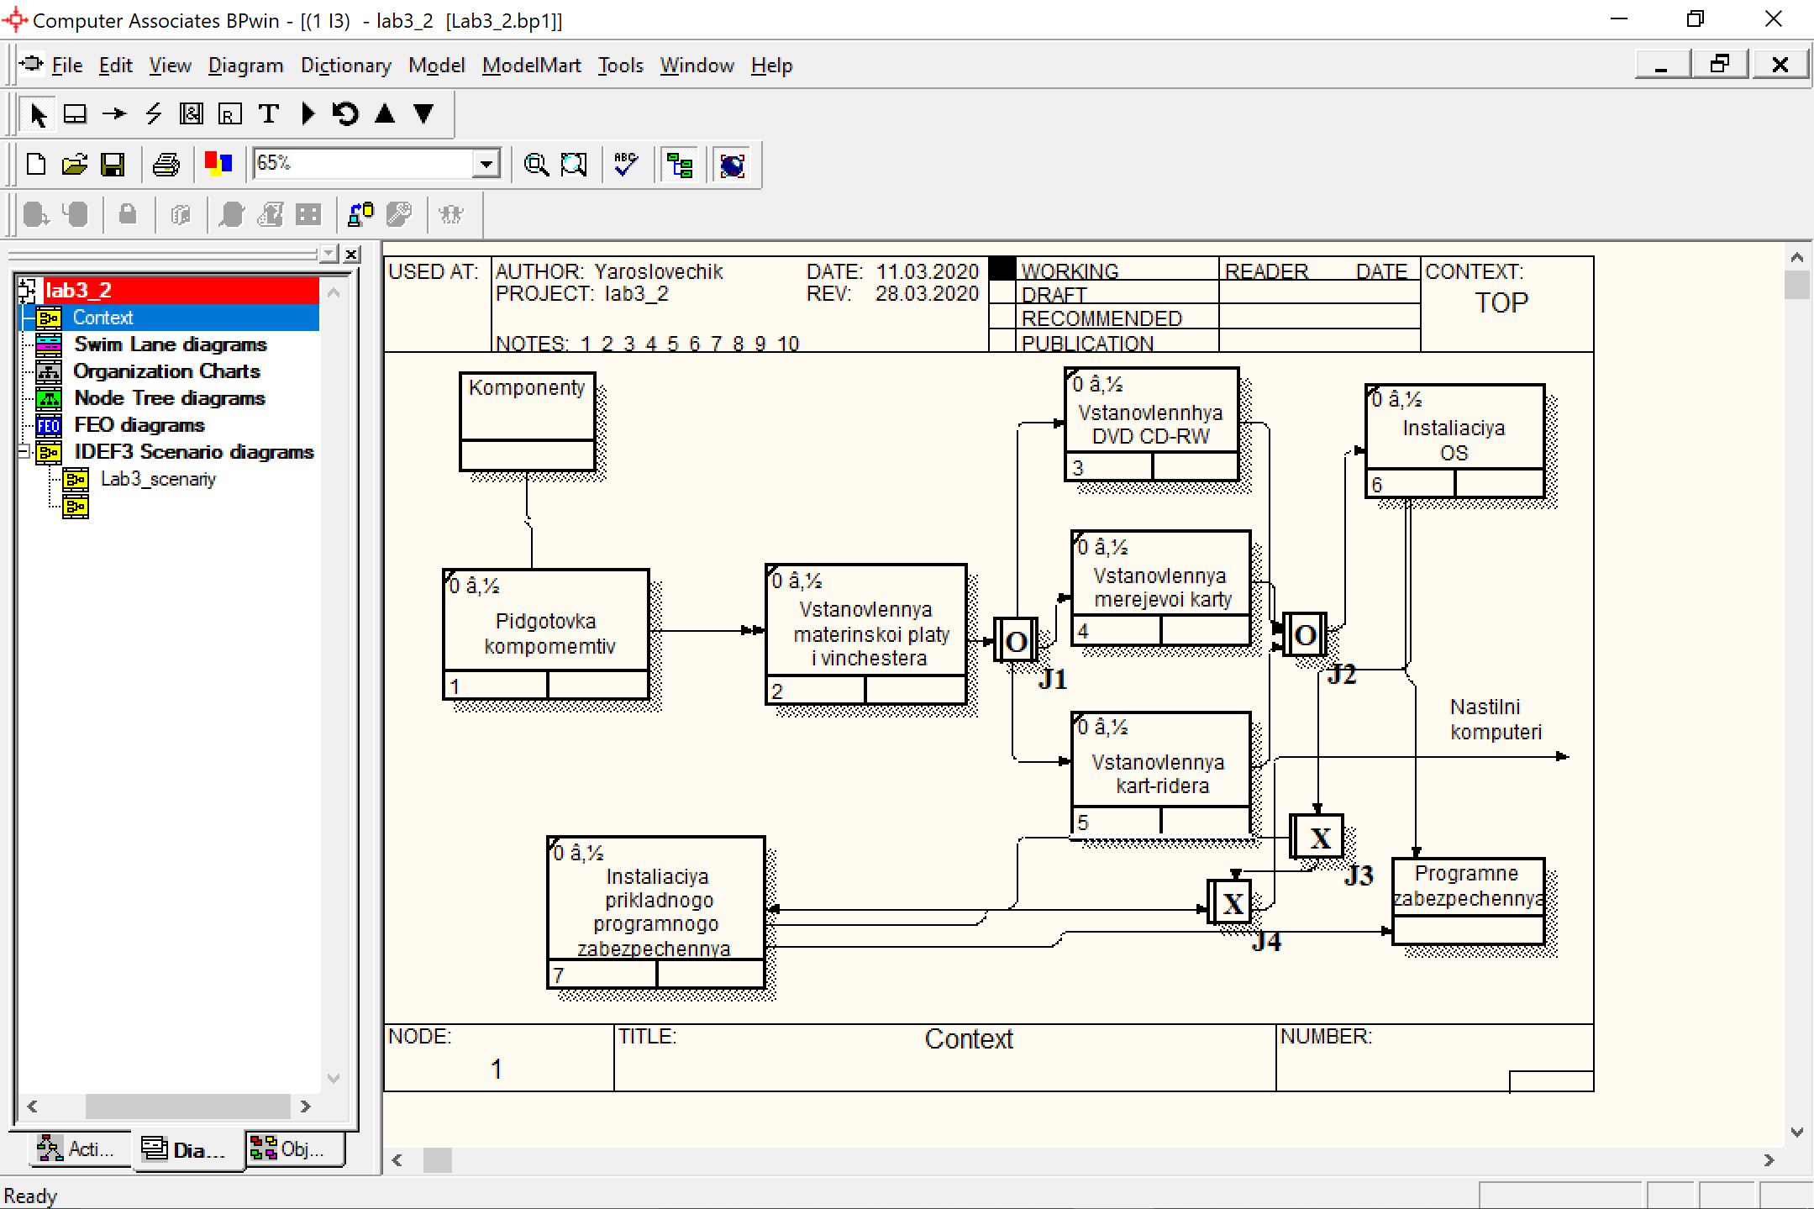

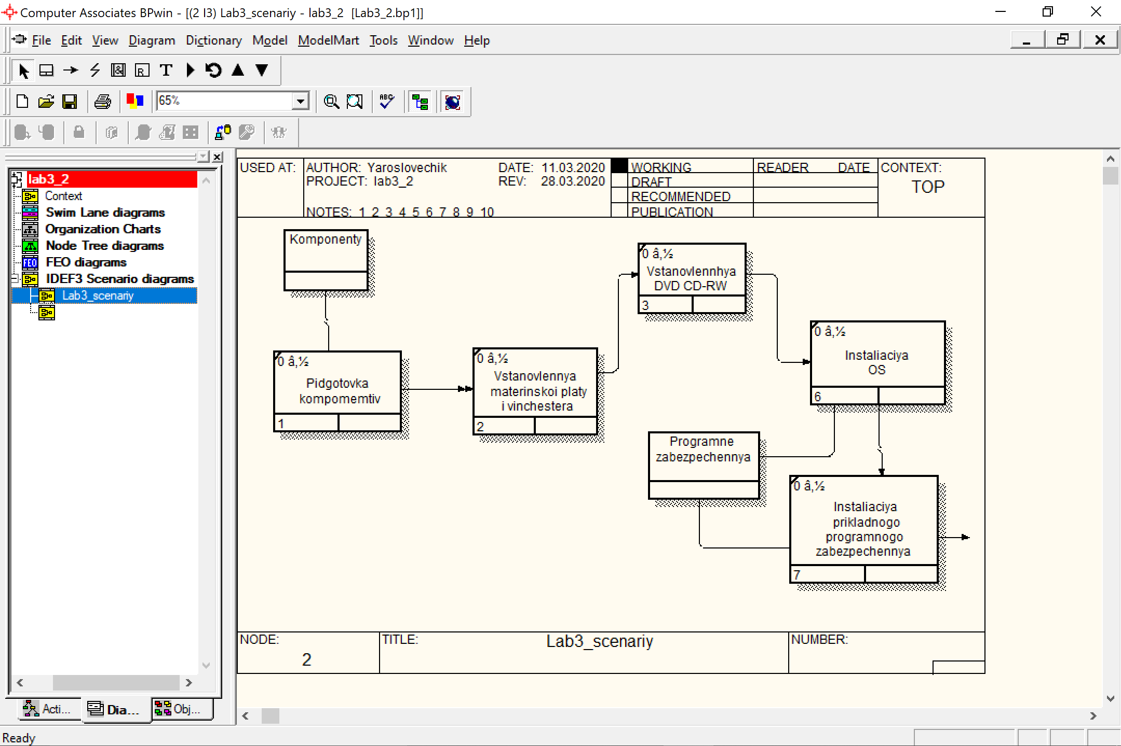

**Завдання 2.**

1. Використовуючи опрацьовані методи роботи з побудови IDEF3 моделей розробіть і представте модель взаємодії процесів для інформаційної системи оцінювання успішності у навчальному процесі студента.
2. Проведіть перевірку синтаксису моделі та сформуйте дерево вузлів.

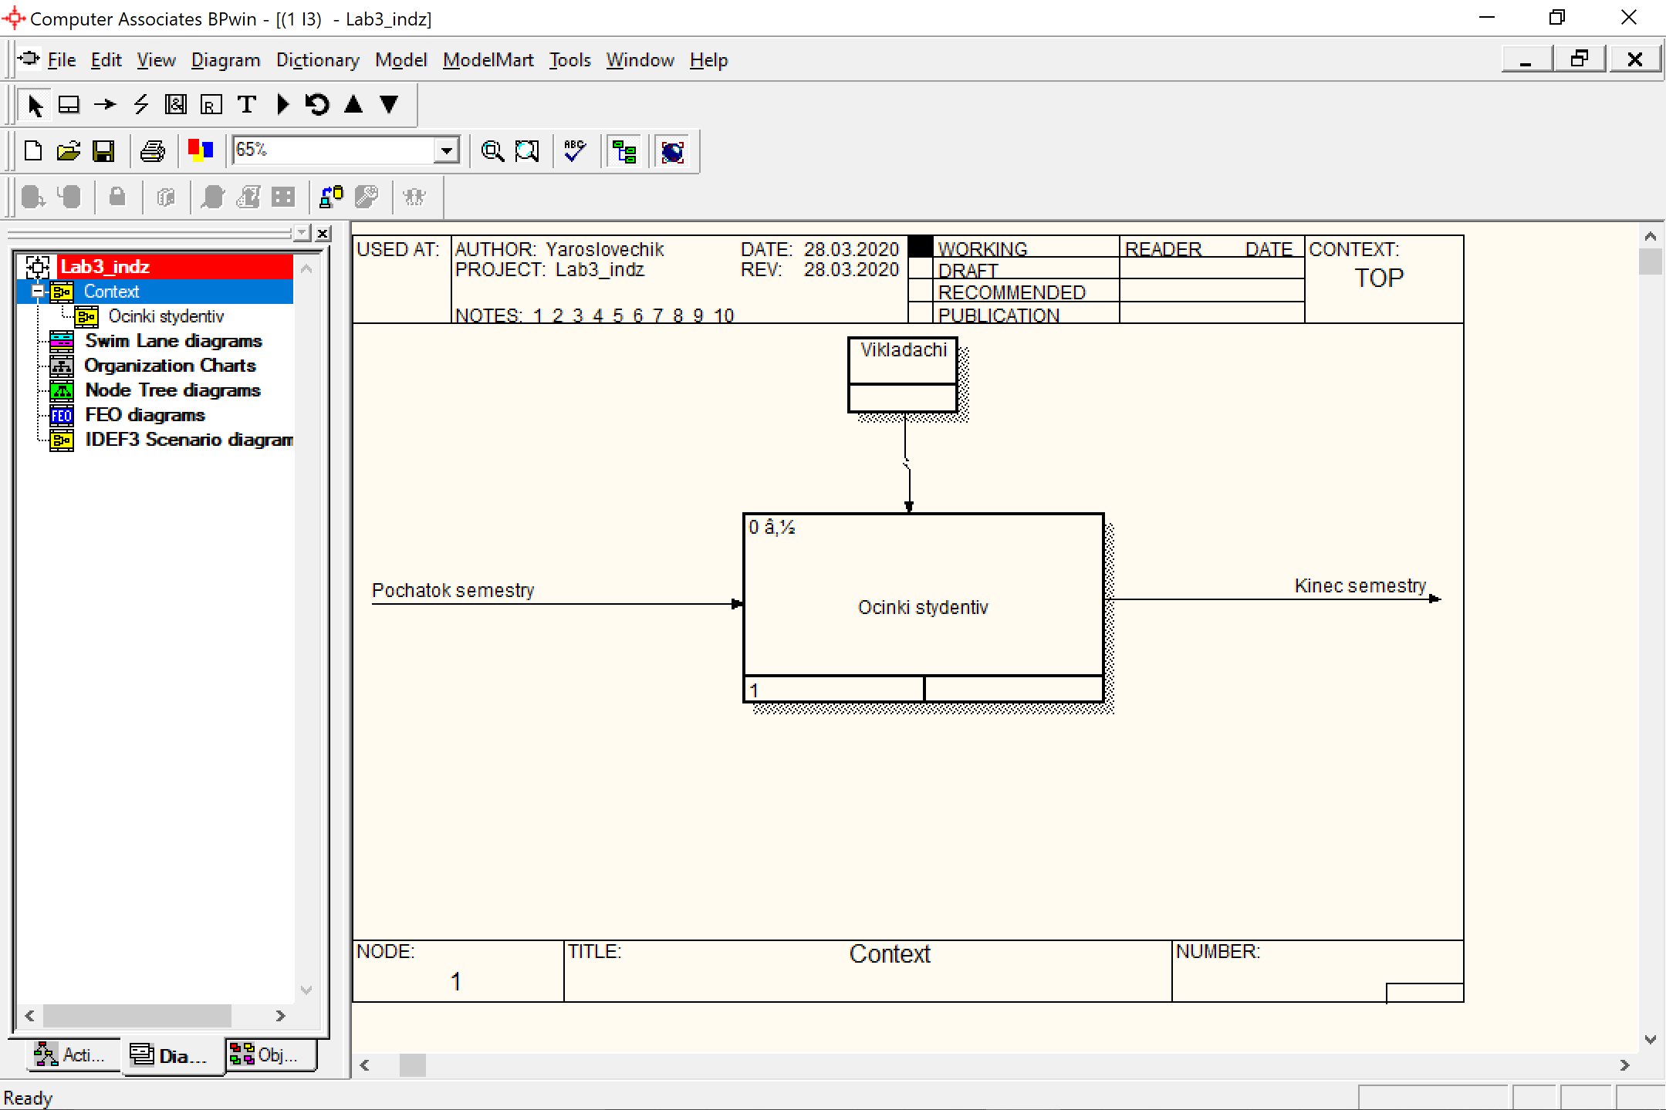

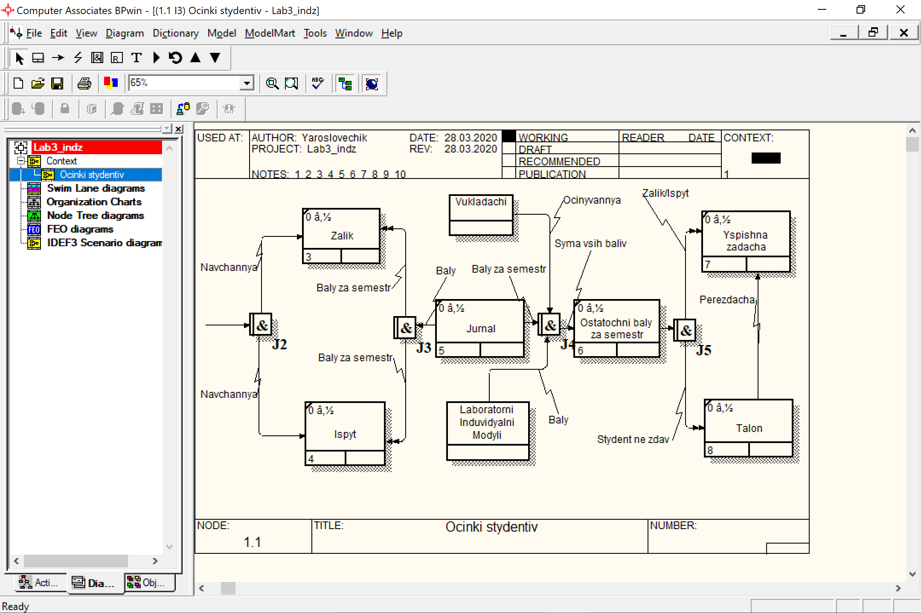

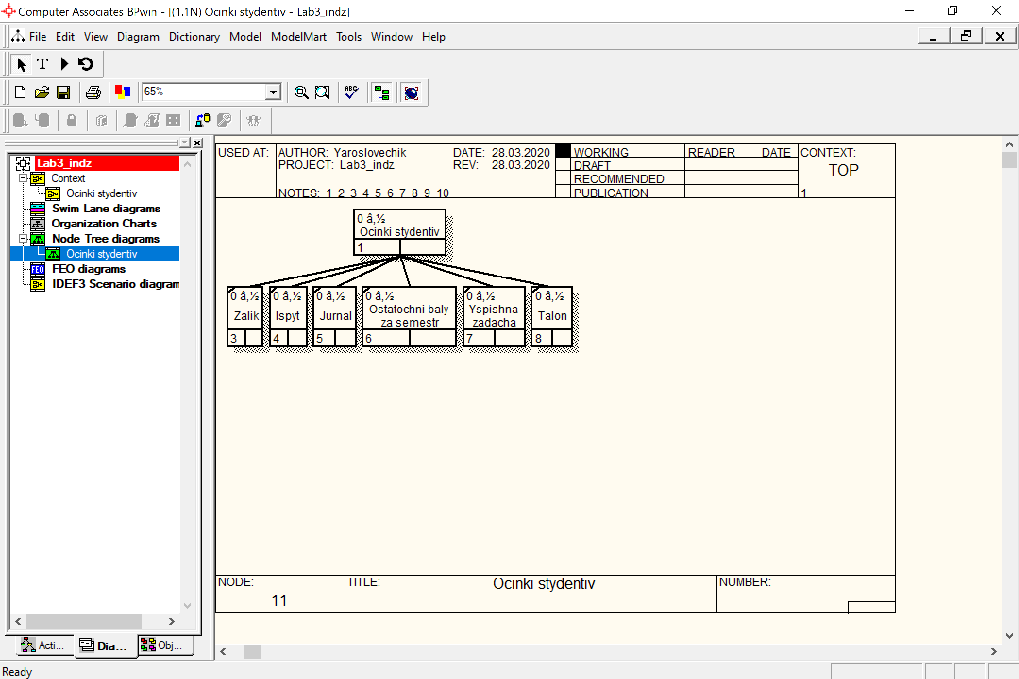

**Висновок:**  в даній лабораторній роботі я ознайомився із функціональним моделюванням процесів інформаційних систем за допомогою CASE – засобів і будував на прикладах функціональні моделі із використанням технології IDEF3.